**A1-利用光學槓桿原理測定微小重力常數**

劉弘祥 106022103

Lab Group 5（Friday）, Lab Partner: 李巧柔

Date of the experiment : 2018.10.19 Date of the report: 2018.10.26

萬有引力G值為物理上一非常重要之常數， 它出現在牛頓的萬有引力定律和愛因斯坦的廣義相對論中。由於重力在日常尺度之下影響非常小，因此十分難進行觀察。最早的相關實驗是在一座大山旁邊，藉由擺的擺角變化以推算地球密度。這種實驗方法牛頓**Isaac Newton**曾經考慮過，卻因為測量的困難而放棄，後來由Nevil Maskelyne為首的一群科學家於1774實際操作進行，雖然這項實驗也能用於測量G值，但因為這並非當時的實驗目標，而一直到1873年才開始有G值出現於文獻中。爾後在1797年由**Cavendish**重新以扭擺設計實驗而得到**6.754****×10-8m3 kg-1 s-2**的G值，而此實驗在當時的工藝技術下為一歷史性的精準。而此精準度過了一百多年之後才在1985被**Charles Vernon Boys**的實驗所超過。根據**科學技術數據委員會Committee on Data for Science and Technology**（**CODATA**）於2014年所提出的G值為**6.674 08****x 10-11 m3 kg-1 s-2**，本次我們實驗的結果為：

G=**1.35329** **x 10-10m3 kg-1 s-2**

1. Introduction

西元1666年，Newton由自由落體與天體運動發現了萬有引力：

……（1）

其中m與M為兩物體的質量，G為重力常數。

Cavendish的實驗裝置如下圖一所示，由兩個質量為m的小球固定在一根細棒的兩段，細棒中央處再固定一個反射鏡。當兩個質量為M的大球放在A1A2位置時，小球被大球吸引而使得石英線逆時針旋轉，將小球換到B1B2位置時，石英線則順時針方向旋轉。

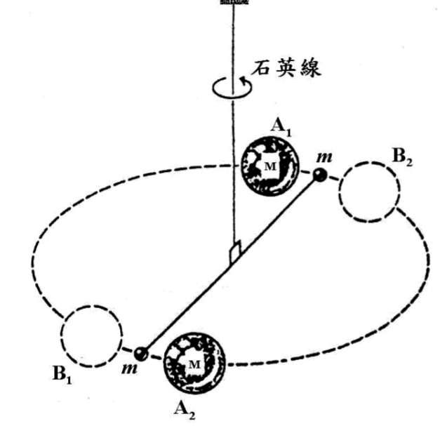

圖 1 Cavendish測量重力常數實驗裝置

而在此裝置中，小球會因為受到來自大球的重力吸引而改變位置，其中一小球之受力矩為：

……（2）

經過化簡

得到

……(3)

其中為小球對兩個大球的力矩修正項。

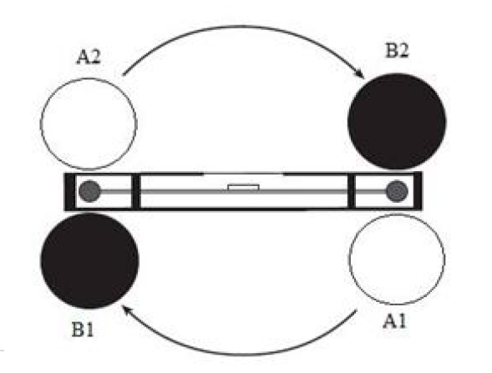

圖 2兩組大小球位置示意圖

小球會因為受到石英線的扭力而呈現以振幅隨時間增加而減少的的來回震蕩。若我們投射一光源至平面鏡時，當鏡子轉動θ角時，反射光將會轉動2θ角。因此將大球從A1A2位置移動到B1B2位置時，小球的平衡角位置從-θ到+θ，反射光線改變總角度為4θ，而得到以下關係式：

……(4)

擺線受到的總力矩為

…(5)

由(3)(4)(5)式整理可得到G值：

……(6)

1. Method

在這次的實驗中，我們採用以一固定雷射光源射向一中心處裝有反射鏡之扭擺，使得光線經反射鏡反射之後投射在一標有刻度之直尺上。

因為本次實驗對於震動非常敏感，極易因為非常小的干擾而收到影響，因此我們將觀察數據的直尺以及其他記錄活動均設置於與扭擺所在桌不同的第二桌，以便減少干擾。

將大球放置至A1A2或B1B2位置後，小球受到大球的吸引力而帶動扭擺呈週期性旋轉，而投影在觀察尺上的雷射光點亦會成週期性來回移動。

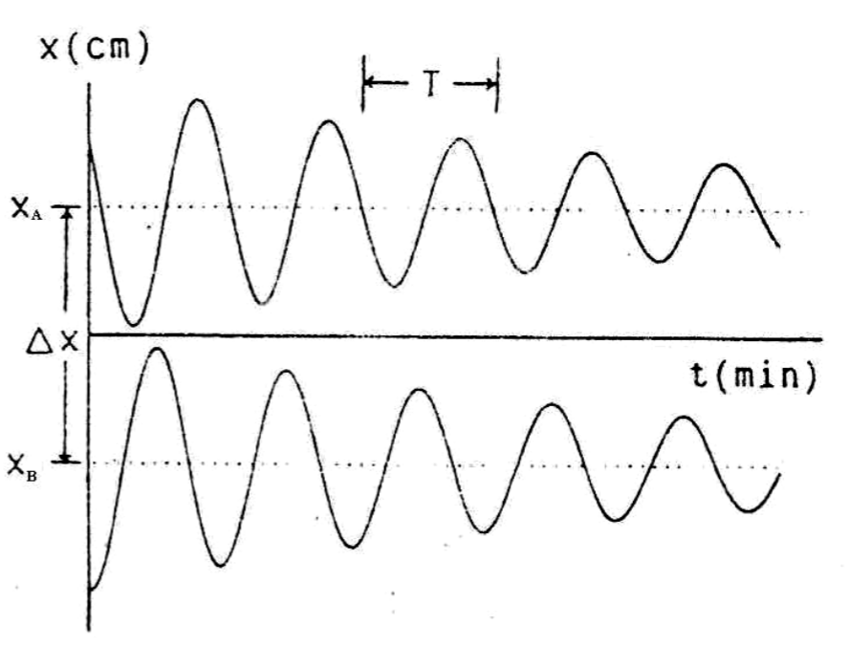

圖 3 雷射光點在直尺上投影隨時間變化示意圖

扭擺在自由擺動時的平衡角度θ對時間t關係為：

……(7)

其中為平衡時角度，A為開始時偏離平衡之角度，δ為相位差。又因為扭擺之運動會受到諸如摩擦力等阻力所影響，故設一阻尼β，則θ會有以下微分方程：

……(8)

代入求解後，其解為：

……(9)

其中

把角度換算成位置變化後，(9)式可得：

……(10)

即可透過作圖得到平衡位置差Δx

……(11)

及自然擺動週期T：

……(12)

分別將小球放置至A1A2及B1B2處，每隔30秒記錄雷射光點位置，過程中儘量保持系統不要被干擾。

之後將資料輸入至Origin進行curve fitting，以內建Waveform中SineDamp作fitting steady solution，其公式為：

y=y0 + A*exp(-x/t0)*sin(PI*(x-xc)/w)……(13)

對應式(10)我們可以得出各變數值，代入式(6)即可得到G值。

1. Results

每隔30秒進行記錄，以手機固定時間拍照後放大讀取讀數以減少人為誤差，並分別對A1A2位置及B1B2位置記錄了94及101個點的數據，詳見Appendix。將位置對時間作圖後得：

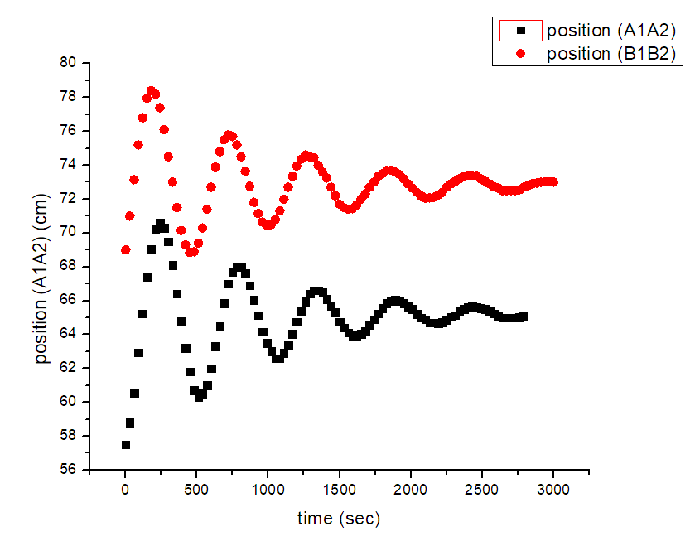

圖表 1 位置對時間作圖

我們發現是符合我們預期內一隨時間衰減的震蕩函數，以Origin去進行curve fitting：

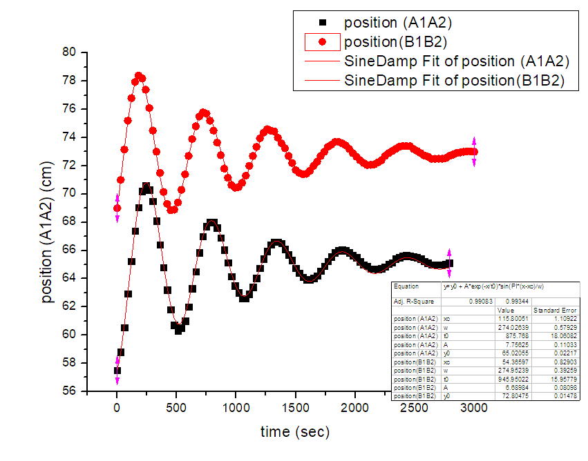

圖表 2 第一次curve fitting

以下是以（13）式進行fitting後所得之常數：

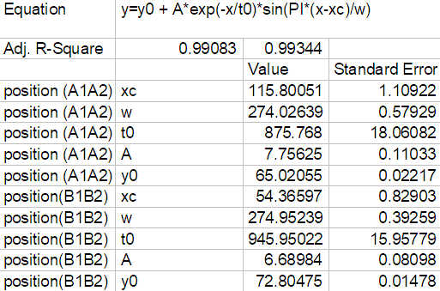

圖表 3 第一次curve fitting 所得數據

而因為考慮到扭擺震蕩的前一兩個週期可能並未達到平衡，故我們又再刪去前兩個週期後進行curve fitting：

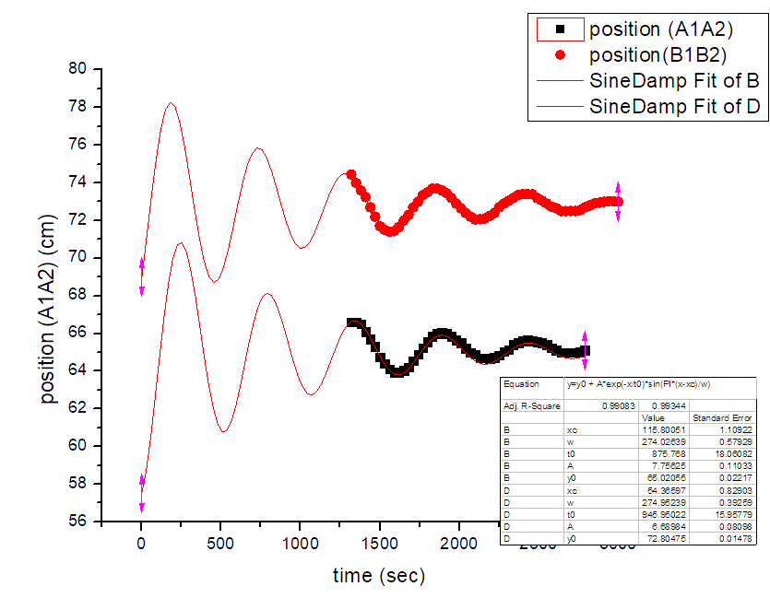

圖表 4 第二次curve fitting （去除前兩個週期）

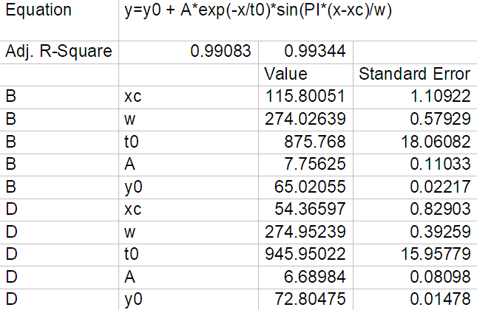

圖表 5 第二次fitting 之常數

分別比較兩次fitting完之後所得之G值，發現第一次fitting之G值為1.4712x 10-10m3 kg-1 s-2，而第二次去除前二週期後fitting的G值結果為1.36777 x 10-10m3 kg-1 s-2，發現第二次會較為接近，但誤差仍然接近一倍，於是我們把原本(12)式中近似忽略掉的部分重新帶回正確關係會得到G值為1.35329 x 10-10m3 kg-1 s-2，有較為修正但影響不大。

1. Discussion

本次實驗我們最後得到的G值為1.30496 x 10-10m3 kg-1 s-2，與理論值6.67408 x 10-11m3 kg-1 s-2相比較所得誤差102.8%，以下為可能發生誤差的原因及影響：

1. 雷射光源非單一原點：我們這組的雷射光投射在直尺上的部分為一寬約2.0cm高約1.0cm的條狀光源。雖然已經在每次取點的時候都取對於條狀光源同樣位置的點，但仍不確定點狀光源和條狀光源是否會產生其他部分的影響。

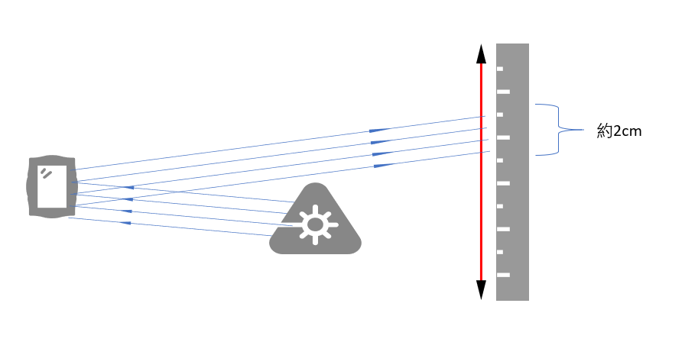

圖 4 條狀光源可能誤差示意圖

影響範圍估計：若雷射光中心為條狀光源中某處不確定，則由原本視為固定位置再多加上光源內中心點之不確定範圍最大約2cm，推算至Δx則為4cm，最多影響誤差為：-110%~0%  
可能解決方式：改以使用光線路徑較為集中的雷射光源，或先使用一凸透鏡使得光線集中與同樣的路徑上。

1. 測量L時之誤差：測量扭擺至觀察尺時為用捲尺，為避免觸碰影響扭擺，故我們使用將其距離目視平移至上方一段距離，且捲尺亦難以確認為直線，故實際L可能與我們所當下所讀出之數值有所差異。  
   影響範圍估計：

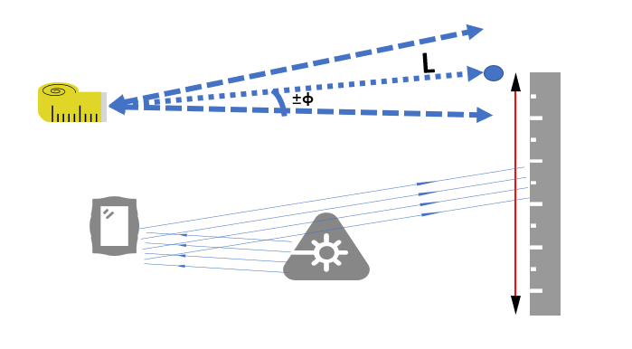

圖 5 捲尺測量L誤差示意圖

* 1. 垂直角度誤差：雖若是讓雷射光源與直尺成水平，則使得垂直部分呈水平不需考慮修正項，但在架設儀器時發現若角度太低則反射回來的雷射光會被架子擋住。而考慮目視所造成之垂直角度偏差在±5°內，則在135cm處造成影響為±12cm，則誤差影響範圍最大約為±20%。
  2. 水平角度偏差：因以目視和直線比較，故偏差會較垂直角度小，估計在±3°內，則在135cm處造成影響為±7cm，則誤差影響範圍最大約為±10%。
  3. 捲尺非直線之鬆弛：因為使用的是軟性的捲尺，故在拉長後中心會受到重力作用而向下垂，故所得讀數應該會較實際距離長約3cm內，造成誤差影響最多約為4%。

可能解決方式：以含有角度測量或是水平儀的雷射光測距儀器進行測量應可避免上述問題。

1. 儀器非理想模型考慮情況：
   1. 由A1A2至B1B2時，並非二球皆觸碰容器器壁，且有一小段距離，如圖6所示。  
      可能影響範圍：因並未測量其間隔差距，故難以估計。  
      可能解決方式：(a)事先校正轉盤，使得兩球可近乎同時接觸器壁。(b)將其中一顆球拿掉，修正模型後改以單顆球進行實驗。

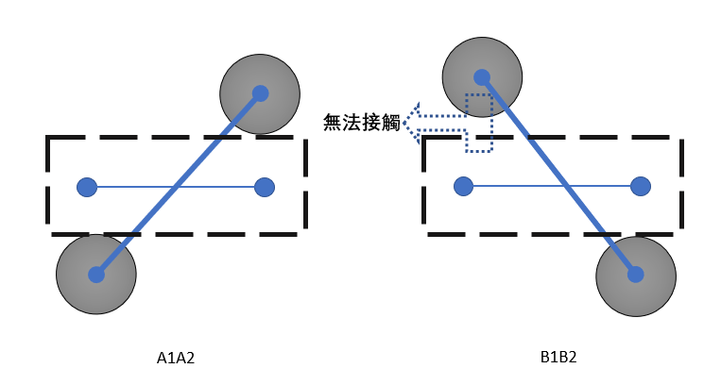

圖 6 大球於A1A2位（左）及B1B2位（右）時之於小球位置差異

* 1. 大球質量與是否為完美球體：  
     實驗當下並未對大球質量進行測量，且不確定大球是否會因非完美球體而造成實際重心偏移。  
     可能解決方式：額外測量大球質量，並在大球上標記出數點作為大球方向的記號，反復以不同方向測量實驗後可反推大球重心並進行修正。

1. References
2. Cornu, A.; Baille, J. B. Détermination nouvelle de la constante de l'attraction et de la densité moyenne de la Terre [New Determination of the Constant of Attraction and the Average Density of Earth]. C. R. Acad. Sci. (Paris)., 76: 954–958 (1873)
3. Sir Isaac Newton, The Laws of Gravitation: Memoirs by Newton, Bouguer and Cavendish, Together with Abstracts of Other Important Memoirs，（2007）
4. John Henry Poynting, The Mean Density of the Earth: An Essay to which the Adams Prize was Adjudged in 1893 in the University of Cambridge (1894)

Appendix

實驗數據：

|  |  |  |  |
| --- | --- | --- | --- |
| A1A2 | | B1B2 | |
| 時間(s) | 位置（cm) | 時間(s) | 位置（cm) |
| 0 | 57.50 | 0 | 69.00 |
| 30 | 58.80 | 30 | 71.00 |
| 60 | 60.55 | 60 | 73.15 |
| 90 | 62.95 | 90 | 75.20 |
| 120 | 65.25 | 120 | 76.80 |
| 150 | 67.40 | 150 | 77.95 |
| 180 | 69.05 | 180 | 78.40 |
| 210 | 70.20 | 210 | 78.20 |
| 240 | 70.60 | 240 | 77.40 |
| 270 | 70.30 | 270 | 76.10 |
| 300 | 69.50 | 300 | 74.50 |
| 330 | 68.10 | 330 | 73.00 |
| 360 | 66.40 | 360 | 71.50 |
| 390 | 64.80 | 390 | 70.15 |
| 420 | 63.20 | 420 | 69.30 |
| 450 | 61.80 | 450 | 68.85 |
| 480 | 60.70 | 480 | 68.90 |
| 510 | 60.30 | 510 | 69.40 |
| 540 | 60.50 | 540 | 70.30 |
| 570 | 61.00 | 570 | 71.40 |
| 600 | 62.00 | 600 | 72.70 |
| 630 | 63.30 | 630 | 73.90 |
| 660 | 64.50 | 660 | 74.80 |
| 690 | 65.85 | 690 | 75.50 |
| 720 | 67.00 | 720 | 75.80 |
| 750 | 67.70 | 750 | 75.70 |
| 780 | 68.00 | 780 | 75.20 |
| 810 | 68.00 | 810 | 74.50 |
| 840 | 67.60 | 840 | 73.65 |
| 870 | 66.90 | 870 | 72.75 |
| 900 | 66.05 | 900 | 71.80 |
| 930 | 65.15 | 930 | 71.15 |
| 960 | 64.15 | 960 | 70.65 |
| 990 | 63.50 | 990 | 70.45 |
| 1020 | 63.00 | 1020 | 70.50 |
| 1050 | 62.60 | 1050 | 70.80 |
| 1080 | 62.60 | 1080 | 71.30 |
| 1110 | 62.90 | 1110 | 72.00 |
| 1140 | 63.40 | 1140 | 72.70 |
| 1170 | 64.05 | 1170 | 73.35 |
| 1200 | 64.75 | 1200 | 73.95 |
| 1230 | 65.40 | 1230 | 74.35 |
| 1260 | 65.95 | 1260 | 74.60 |
| 1290 | 66.40 | 1290 | 74.50 |
| 1320 | 66.60 | 1320 | 74.45 |
| 1350 | 66.60 | 1350 | 74.00 |
| 1380 | 66.50 | 1380 | 73.60 |
| 1410 | 66.10 | 1410 | 73.25 |
| 1440 | 65.70 | 1440 | 72.70 |
| 1470 | 65.30 | 1470 | 72.20 |
| 1500 | 64.75 | 1500 | 71.70 |
| 1530 | 64.40 | 1530 | 71.50 |
| 1560 | 64.10 | 1560 | 71.40 |
| 1590 | 63.95 | 1590 | 71.45 |
| 1620 | 63.95 | 1620 | 71.65 |
| 1650 | 64.05 | 1650 | 72.00 |
| 1680 | 64.20 | 1680 | 72.30 |
| 1710 | 64.55 | 1710 | 72.70 |
| 1740 | 64.90 | 1740 | 73.00 |
| 1770 | 65.25 | 1770 | 73.35 |
| 1800 | 65.55 | 1800 | 73.50 |
| 1830 | 65.85 | 1830 | 73.70 |
| 1860 | 66.00 | 1860 | 73.70 |
| 1890 | 66.05 | 1890 | 73.60 |
| 1920 | 66.00 | 1920 | 73.45 |
| 1950 | 65.85 | 1950 | 73.20 |
| 1980 | 65.65 | 1980 | 72.90 |
| 2010 | 65.50 | 2010 | 72.65 |
| 2040 | 65.20 | 2040 | 72.40 |
| 2070 | 65.00 | 2070 | 72.20 |
| 2100 | 64.90 | 2100 | 72.05 |
| 2130 | 64.70 | 2130 | 72.07 |
| 2160 | 64.70 | 2160 | 72.10 |
| 2190 | 64.68 | 2190 | 72.25 |
| 2220 | 64.72 | 2220 | 72.40 |
| 2250 | 64.85 | 2250 | 72.70 |
| 2280 | 65.03 | 2280 | 72.90 |
| 2310 | 65.15 | 2310 | 73.05 |
| 2340 | 65.40 | 2340 | 73.20 |
| 2370 | 65.50 | 2370 | 73.35 |
| 2400 | 65.60 | 2400 | 73.40 |
| 2430 | 65.65 | 2430 | 73.40 |
| 2460 | 65.60 | 2460 | 73.40 |
| 2490 | 65.55 | 2490 | 73.20 |
| 2520 | 65.50 | 2520 | 73.05 |
| 2550 | 65.40 | 2550 | 72.90 |
| 2580 | 65.25 | 2580 | 72.73 |
| 2610 | 65.10 | 2610 | 72.65 |
| 2640 | 65.00 | 2640 | 72.50 |
| 2670 | 65.00 | 2670 | 72.50 |
| 2700 | 65.00 | 2700 | 72.50 |
| 2730 | 65.00 | 2730 | 72.50 |
| 2760 | 65.02 | 2760 | 72.55 |
| 2790 | 65.10 | 2790 | 72.70 |
|  |  | 2820 | 72.80 |
|  |  | 2850 | 72.90 |
|  |  | 2880 | 72.95 |
|  |  | 2910 | 73.00 |
|  |  | 2940 | 73.03 |
|  |  | 2970 | 73.03 |
|  |  | 3000 | 73.00 |